# git版本控制

## 版本控制

版本控制是对软件开发过程当中的各种程序代码，配置文件，说明文档等文件变更的管理，是软件配置管理的核心思想之一。

编写一个成熟可用的程序是一个工作很大的工程，不是我们或一次性可用搞定工作，所以在开发过程当中，有以下特点：

多人协作

Ui

前端

后端

数据库

运维

版本迭代

针对当前代码进行修改和升级，通过几次迭代 达到预想的目的

版本控制工具：

CVS 是一个c/s结构的版本控制软件，主要用于开源的软件管理，是多个开发人员通过一个版本控制中心系统来记录文件版本，从而达到保证文件同步的目的，是一种很古老的集中式版本控制工具。

SVN 也是集中式版本控制工具，他是最优秀的集中式版本控制工具。

GIT 是一个分布式的版本控制工具

集中式版本管理工具

缺点：代码集中于SVN服务器上，一旦发生问题，很难挽回

优点：代码集中于SVN服务器上，不会发生个别新手污染代码的情况

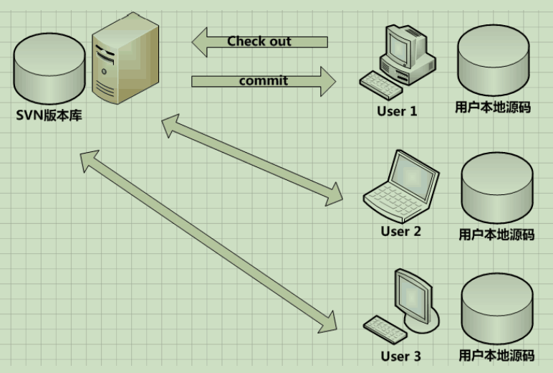

分布式版本控制

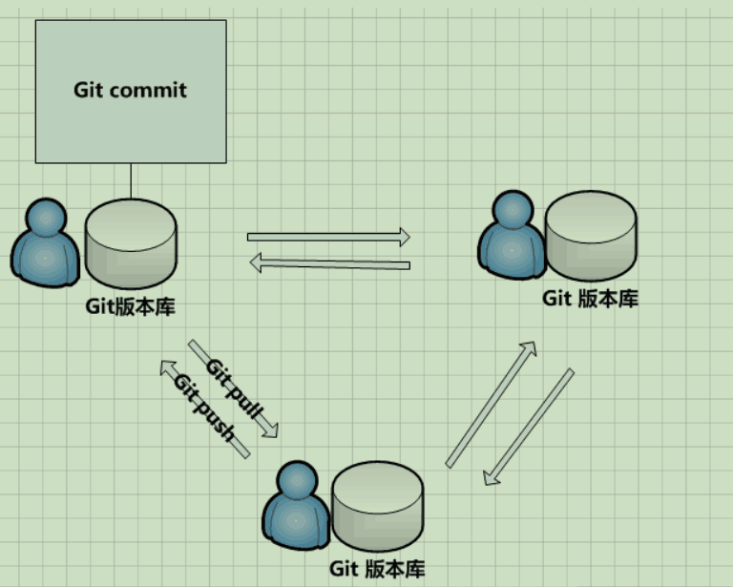

版本控制常用名词

拉取 pull 从服务端下载代码

提交 push commit 提交代码

合并 将两份代码进行结合

冲突 两个开发版本对同一个文件有不同的修改，这时合并会有 冲突

描述 所有提交的版本都必须有详细的版本描述

时间：提交人：提交的功能

2019-07-01：边进辉：提交登陆验证码功能

回溯 进行版本内容的回滚。

## Git的发源

Git的作者是linux之父linus torvalds。

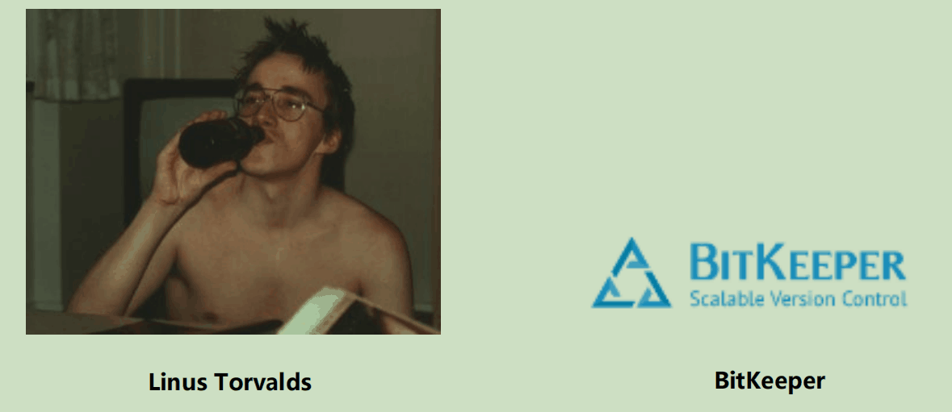



在起初，linux开源项目的代码是有linus本人通过linux命令diff和patch两条命令手动完成，后来项目越来越大，代码库让linus疲于奔命。

Bitkeeper公司的东家BTMover出于人道主义（bitkeeper是一款收费的版 本控制工具），授权linux社区免费使用，但是linux社区的大佬有一些江 湖习气，开始破解bitkeeper,samba的作者andrew破解成功了，但是被 BTMOver公司发现，收回免费使用权，要求linus道歉。Linus闭关一周， 写出了git,在一个月，git成功接管了linux社区的版本控制工作，并且开 始开源。

Git的原理：

Git分为本地库和远程库。

我们提交代码的步骤

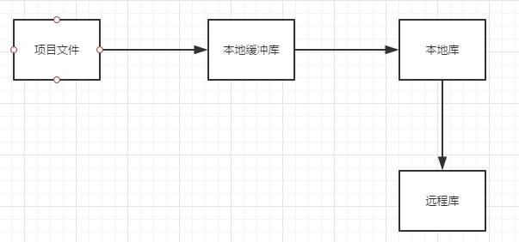

## Git基本操作

通过官网下载git的安装包,git官网地址: <https://git-scm.com/>

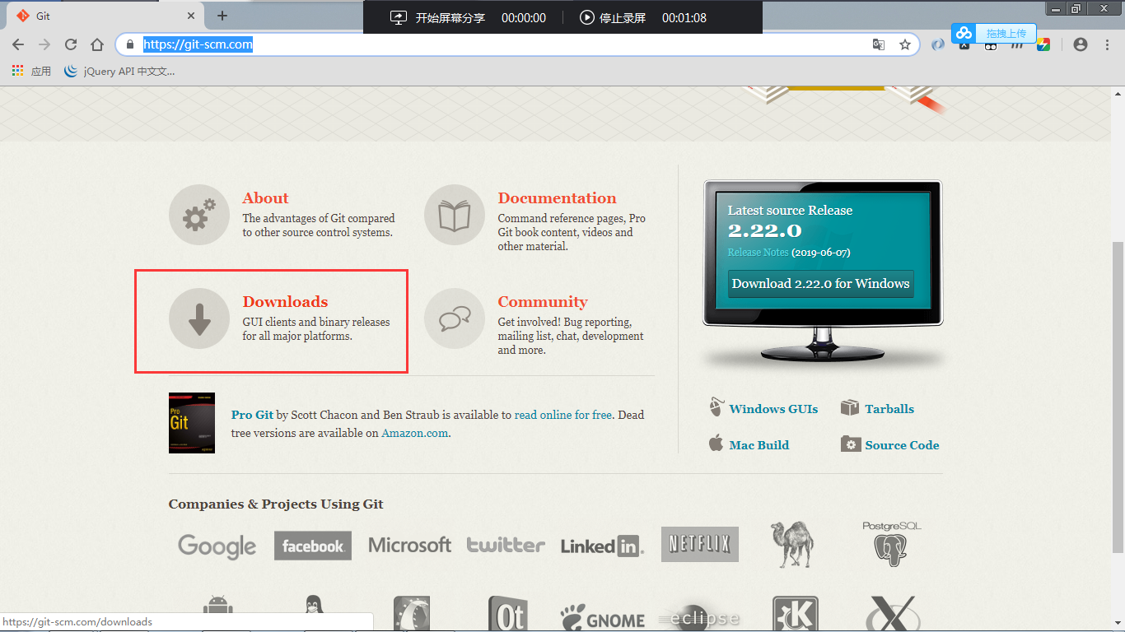

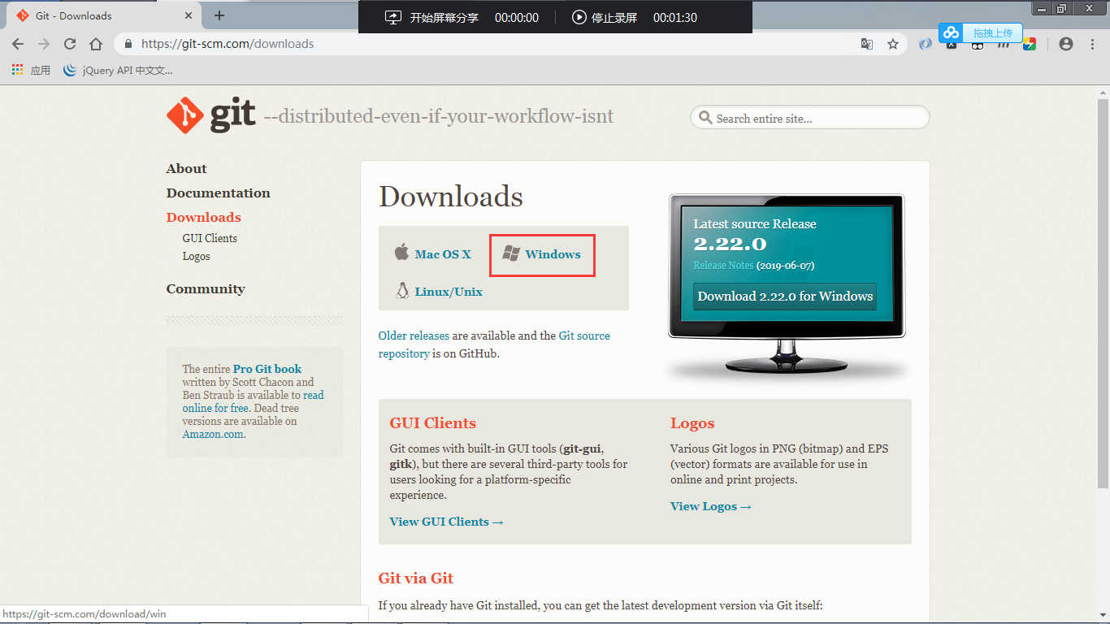

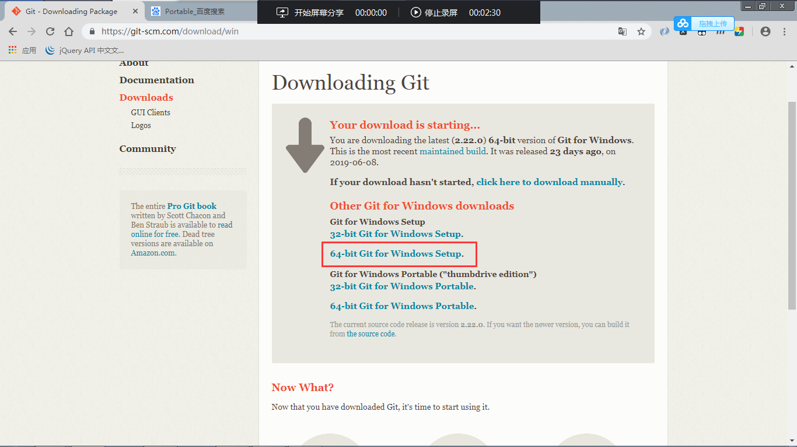

下载完成得到exe文件

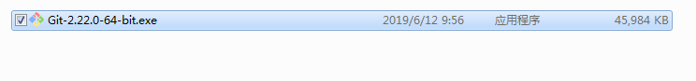

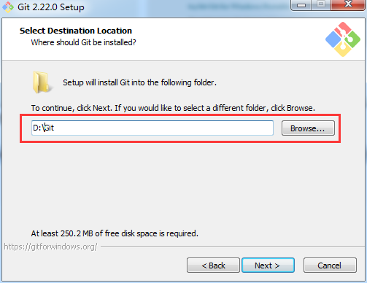

安装完成之后，在windows下的任意目录右键可以看到git的命令行

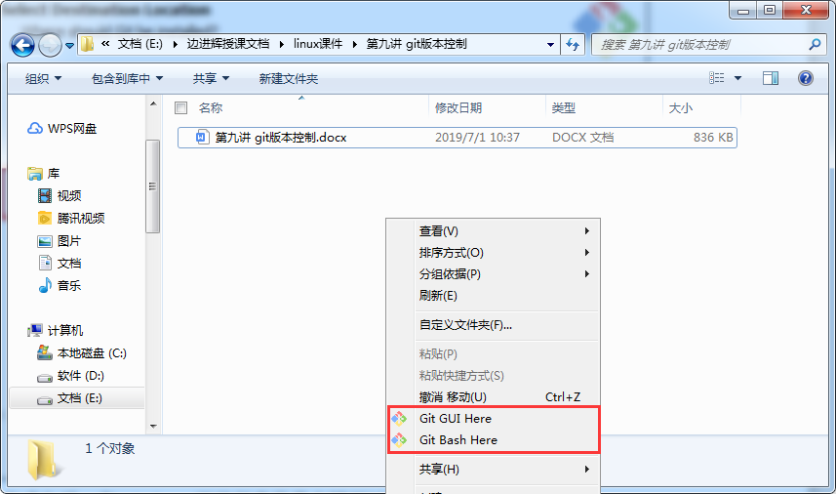

Git bash执行linux的命令

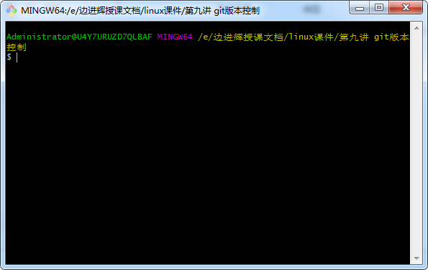

Git 需要把当前的目录转换为git目录

Git init 初始化一个git目录

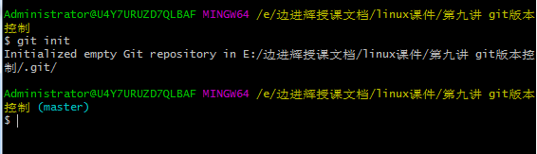

创建git项目提交身份

配置局部身份

Git config user.name laobian 设置提交名

Git config user.email laobian@qq.com 设置提交邮箱

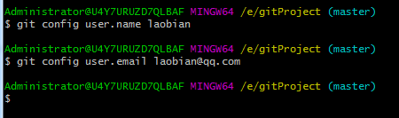

Cat .git/config 查看局部提交身份

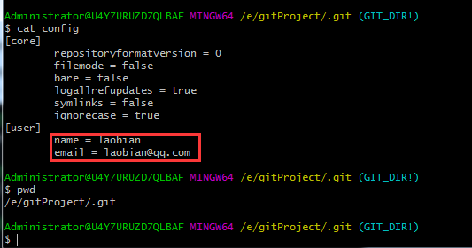

Git config --global user.name laobian 设置全局提交名

Git config --global user.email laobian@qq.com 设置全局提交邮箱

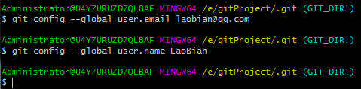

查看全局提交胜负

Git ~/.gitconfig

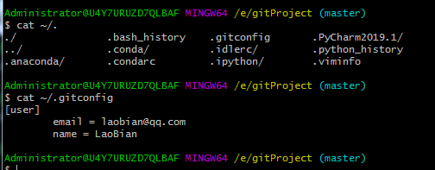

优先级

就近原则，有局部用局部，没有局部用全局，二者不可以都没有

查看当前版本的状态

Git status

未提交状态

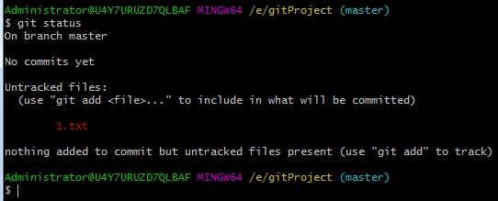

将文件提交到缓冲区

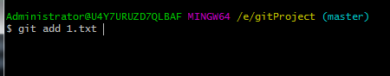

提交到缓冲区，没有提交到本地库的状态

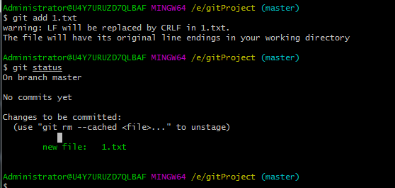

提交文件到本地库

git commit 1.txt

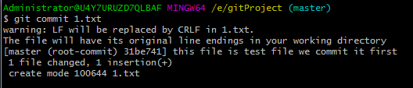

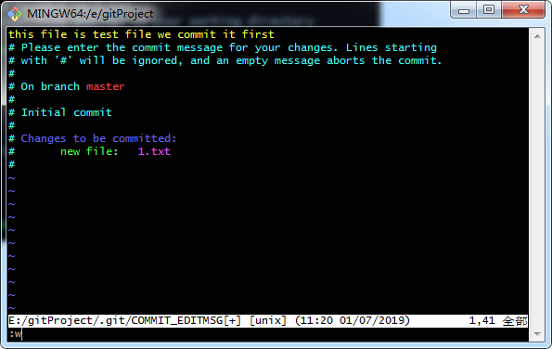

Git commit -m “描述” 文件 提交指定文件

Git commit -m “描述” 提交当前缓冲库当中的所有文件

提交完成的状态

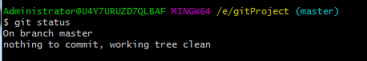

查看详细版本信息

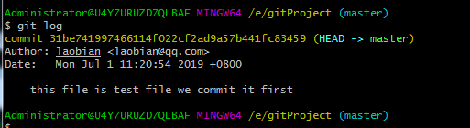

列表性展示版本信息

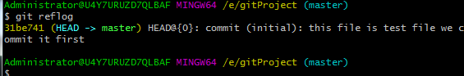

## Github的使用

## 分支合并与协助

## 拓展GITLIB的搭建